GEZ | KARTA ADRESOWA GMINNEJ EWIDENCJI ZABYTKÓW |  | 3. Miejscowość  ZATOR
- Nazwa  Park pałacowy |  | - Czas powstania  XVI - 1836 r. – 1 poł. XX w. | 3. Miejscowość  ZATOR
8. Fotografia z opisem wskazującym orientację albo mapa z zaznaczonym stanowiskiem archeologicznym  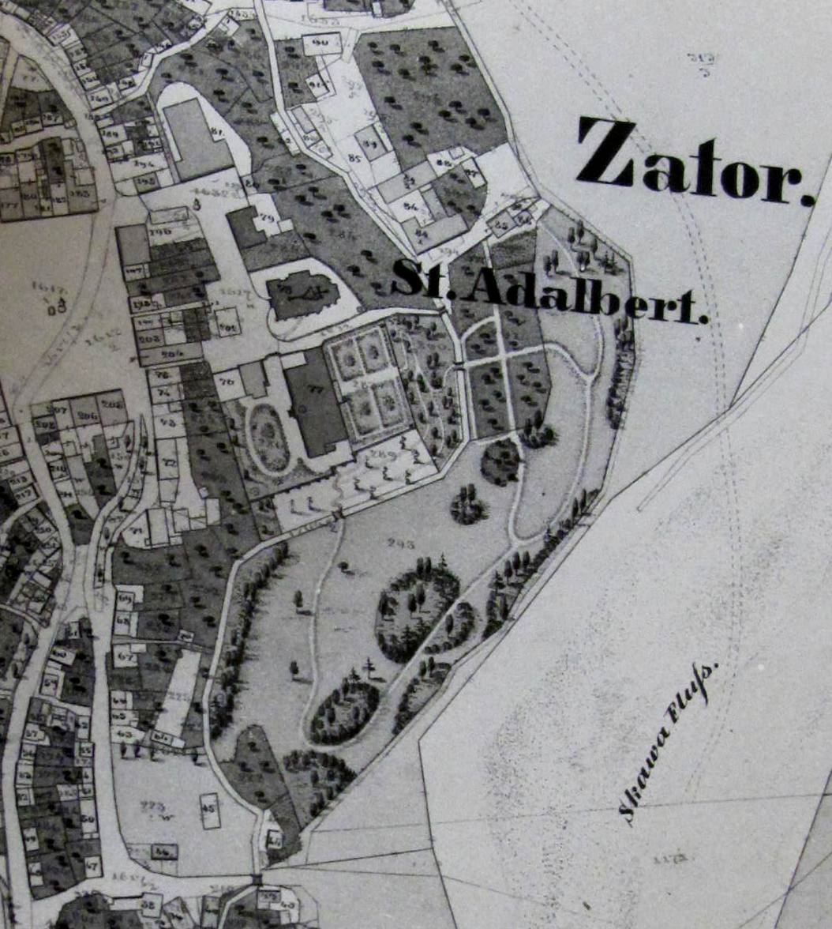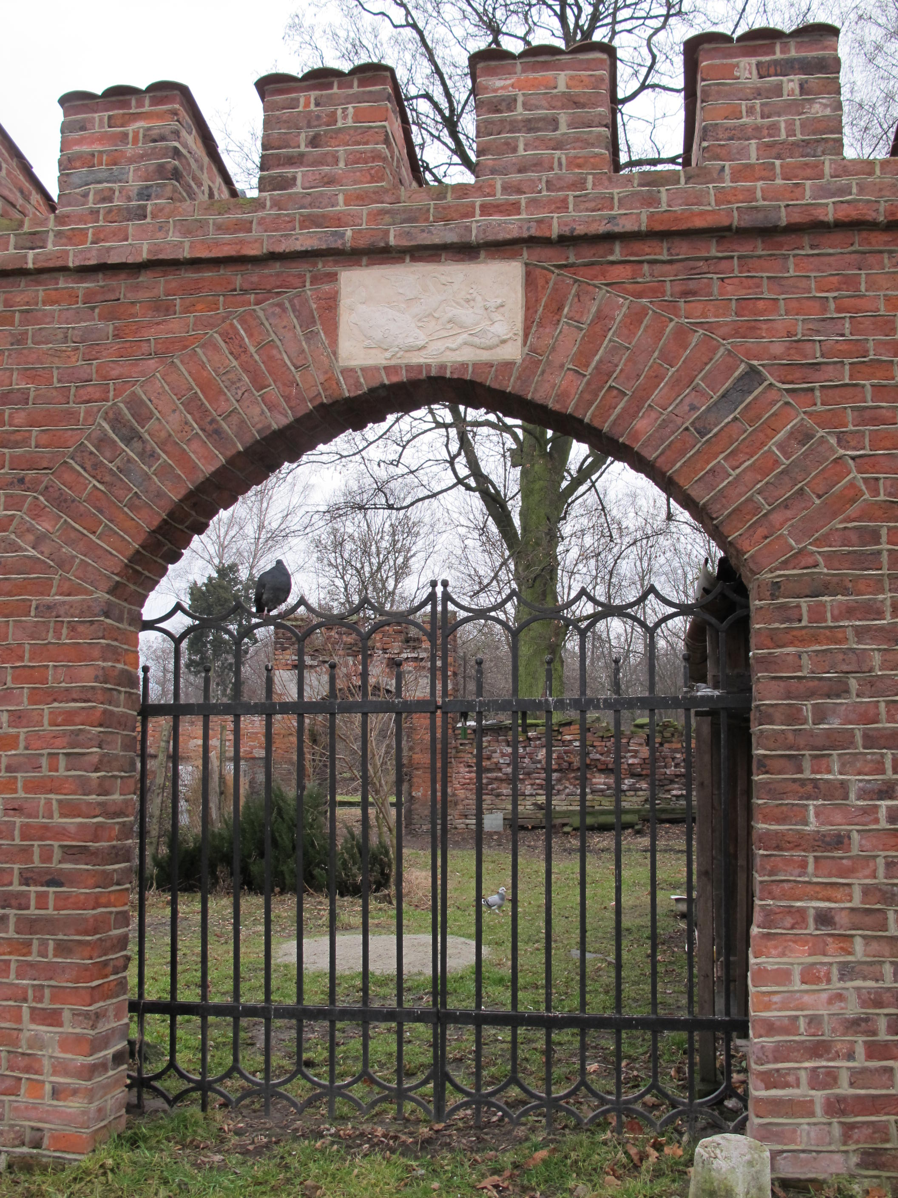  Zasięg parku wg. katastru galicyjskiego, poł. XIX w. repr. PKZ 1981 /archiwum NID OT Kraków/  Plac T. Kościuszki – ul. Piastowska – ul. Wałowa, dz. nr 246/1; 129/13 |  |  | 4. Adres  32-640 Zator  Plac T. Kościuszki  dz. nr 246/1; 129/13
5. Przynależność administracyjna

Województwo MAŁOPOLSKIE

Powiat OŚWIĘCIMSKI

Gmina ZATOR

6. Formy ochrony

REJESTR ZABYTKÓW
A-397 z 02.12.1972,
aktualny nr:
A-1181/M
7. Opracowanie karty (autor, data i podpis)

Andrzej Siwek, 28.10.2011.

